特别提醒：1、本模板上关于毕业设计的内容、结构等仅供参考，实际写作时请以指导老师指导的为主。2、本模板上的各种格式需要严格遵守执行。3、设计写完后模板中的批注及本提醒及时删掉。

本科毕业设计

基于深度学习的眼球疾病识别系统设计与实现

院部名称 | 信息工程学院
姓 名 | 肖锦天
学 号 | 220529090145
专 业 | 数据科学与大数据技术
届 别 | 2025届
指导教师 | 宋一鸣

2025年5月
基于深度学习的眼球疾病识别系统设计与实现
摘要：ODIR-5K数据集，7000张眼底照片，8个疾病类别。多标签分类，BCEWithLogitsLoss损失函数，Sigmoid输出8维概率。
ResNet50宏平均F1为50.36%。近视F1到了82.4%，高血压只有12.3%。MobileNetV3-Large参数540万，宏平均F1为43.98%。少样本类别两个模型都不行。
基层眼科医师不够用，眼底照片堆着没人看。这个项目做辅助筛查。
Django 4.2搭的Web，Bootstrap 5前端，torch.load()加载.pth推理。上传图像给概率，CLAHE预处理能对比看，两个模型性能放一起比。SQLite存记录。普通电脑就能跑。
关键词：眼底疾病；深度学习；ResNet50；MobileNetV3；迁移学习；多标签分类
Design and Implementation of Eye Disease Recognition System Based on Deep Learning
Abstract: Clinical screening of fundus diseases has long faced efficiency bottlenecks. Conditions such as diabetic retinopathy, glaucoma, and macular degeneration present no obvious symptoms in early stages, and patients often seek medical attention only after irreversible vision loss has occurred. According to World Health Organization statistics, approximately 2.2 billion people worldwide suffer from some degree of visual impairment, of which over 1 billion cases could be effectively managed through early intervention. Color fundus photography remains the most widely used preliminary screening method, yet image interpretation is highly dependent on physician experience and shows limited inter-reader agreement. Primary-level medical institutions at and below the county level face severe shortages of ophthalmology specialists, leaving a large volume of fundus images without timely and accurate interpretation.
To address these issues, this study conducts multi-label classification experiments for fundus diseases based on the publicly available ODIR-5K dataset. The dataset contains 7,000 binocular color fundus photographs covering 8 categories: normal, diabetic retinopathy, glaucoma, cataract, macular degeneration, hypertensive retinopathy, myopia, and others. Since a single image may correspond to multiple disease labels, a multi-label classification framework is adopted using BCEWithLogitsLoss as the training loss function, with a Sigmoid-activated output layer producing an 8-dimensional probability vector. Two architectures, ResNet50 and MobileNetV3-Large, are compared. Both load ImageNet pre-trained weights for transfer learning, with the classification head replaced by a two-layer fully connected network with Dropout regularization. Training incorporates random horizontal flip and rotation augmentation, along with a ReduceLROnPlateau learning rate scheduler and early stopping to control overfitting.
Experimental results show that ResNet50 achieves a sample-level accuracy of 88% on the test set with a macro-average F1 score of 50.36%, where the myopia category achieves the highest F1 of 82.4%. MobileNetV3-Large has approximately 5.4 million parameters, roughly one-fifth of ResNet50, with significantly reduced inference time and a macro-average F1 of 43.98%. Both models perform poorly on underrepresented categories such as hypertensive retinopathy, reflecting the impact of class imbalance on multi-label classification performance.
On the system development side, a web application is built using the Django 4.2 framework. The frontend employs Bootstrap 5 for responsive layout, while the backend loads trained .pth weight files via torch.load() for inference. The system provides modules for fundus image upload and disease probability prediction, CLAHE preprocessing effect comparison, and two-model performance metric comparison charts. SQLite is used to store diagnostic records and image metadata. The entire system can be deployed and run on a standard personal computer without GPU support.
Keywords: eye fundus disease; deep learning; ResNet50; MobileNetV3; transfer learning; multi-label classification
目录
1■□□ 1
1.1■□□□□ 1
1.1.1■□□□□ 1
1.1.2■□□□□ 1
1.2■□□□□ 1
1.3■□□□□ 1
1.3.1■□□□□ 1
1.3.2■□□□□ 2
1.4■□□□□ 2
1.4.1■□□□□ 2
1.4.2■□□□□ 2
1.4.3■□□□□ 3
2■□□ 4
2.1■□□□□ 4
2.1.1■□□□□ 4
2.1.2■□□□□ 4
2.1.3■□□□□ 4
2.2■□□□□ 4
2.2.1■□□□□ 4
2.2.2■□□□□ 5
3■□□ 6
3.1■□□□□ 6
3.2■□□□□ 6
3.3■□□□□ 6
3.3.1■□□□□ 6
3.3.2■□□□□ 6
4■□□ 8
4.1■□□□□ 8
4.1.1■□□□□ 8
4.2■□□□□ 8
4.2.1■□□□□ 8
4.2.2■□□□□ 9
结论 11
参考文献 12
致谢 13
附录A 程序源代码 14

1 绪论

1.1 研究背景与意义
22亿人有视力损伤，世界卫生组织2019年《世界视力报告》给的数字。超过10亿本可以早筛避免。糖尿病视网膜病变、青光眼、白内障、黄斑变性，这几种病早期没什么感觉，等视力真的下降了再去查，已经不可逆了。
眼底彩色照片拍的是视网膜。医师看血管、视盘、黄斑这些结构，根据微血管瘤、出血灶形态、视杯视盘比做判断。不同医师判读结果不一定一致。县级以下的医疗机构眼科医师配置不足，很多社区卫生中心没有条件做规范眼底筛查，患者要跑到地市级医院。
卷积神经网络做图像分类的特征学习能力已经验证过了。迁移到医学影像上可以帮基层做辅助筛查，识别高风险病例。
ODIR-5K数据集，7000张眼底照片，8个类别。一张图像可能有多个标签，用多标签分类。ResNet50和MobileNetV3-Large做对比，一个偏精度一个偏效率，最后集成到Web应用里。

1.2 国内外研究现状
2016年Gulshan等人在JAMA发了糖尿病视网膜病变自动分级的工作，Inception-v3网络，12万张眼底图像训练，灵敏度超过96%。后来IDx-DR通过了FDA审批，是第一个获准临床独立使用的AI眼底筛查产品。
Li等人2018年用残差网络检测青光眼，两个公开数据集上AUC大于0.95。Burlina等人迁移学习做年龄相关性黄斑变性分级，准确率超90%。Ting等人2017年VGGNet多任务网络同时检测三种眼底疾病，多中心数据上做了验证。国内中山眼科中心林浩添团队做了白内障和青光眼辅助诊断，发在Nature Biomedical Engineering。北京同仁医院在社区部署过DR初筛AI平台。ResNet系列在医学图像分类里用得最多，MobileNet面向资源受限场景。这些工作大多是单一疾病二分类。
多标签眼底分类的研究不多。临床中一个眼底常常同时有多种病变，比如糖尿病患者可能同时有DR和白内障。ODIR-5K数据集发布后提供了多标签基准数据，Li等人在ODIR-2019竞赛中提出结合双眼信息的方案拿了前列成绩。不过这个方向积累比单病种少，类别不均衡条件下还有空间。
工程层面的问题：大量文献评估完模型就结束了，没有把模型做成可用的系统。本项目除了模型对比还做了Django Web应用，推理和界面整合到一起。

1.3 研究内容与方法
三个部分：数据处理、模型训练、系统开发。
ODIR-5K由北京大学整理发布，7000张双眼眼底彩色照片。CSV文件里的诊断关键词映射成8维二值标签向量，图像resize至224x224，归一化跟ImageNet对齐。数据增强只在训练集用，随机水平翻转加[-15, 15]度旋转。8:1:1划分训练验证测试集，同一患者双眼放在同一子集里防止数据泄漏。
ResNet50和MobileNetV3-Large都加载ImageNet预训练权重，分类头换成两层全连接（512维中间层加Dropout），输出8维。BCEWithLogitsLoss，Adam优化器，ReduceLROnPlateau调度器，早停。评估指标：样本级准确率、各类别精确率召回率F1、宏平均F1。
Django 4.2，SQLite，Bootstrap 5前端。views.py里封装推理逻辑，加载.pth权重文件，返回8维概率向量。还有预处理展示页面和模型对比页面。PyTorch和Django都是Python的，没有跨语言调用。

1.4 论文结构
全文五章，安排见下表。
表1-1 论文章节安排

章节 | 标题 | 主要内容
第1章 | 绪论 | 研究背景，国内外研究进展综述，研究内容与技术路线
第2章 | 相关技术介绍 | CNN与迁移学习原理，ResNet50与MobileNetV3架构，Django框架、PyTorch和SQLite的技术角色
第3章 | 系统需求分析与设计 | 功能需求与非功能需求分析，系统架构设计，功能模块划分，数据库表结构
第4章 | 系统实现与测试 | 各模块实现细节与关键代码，系统运行界面，模型训练实验数据与对比
第5章 | 总结与展望 | 完成工作与结果总结，不足分析，后续改进方向

2 相关技术介绍

2.1 深度学习基础
多层非线性变换，从原始数据逐层提取抽象特征——这就是深度学习跟传统机器学习的核心区别。传统方法得人工设计特征提取规则，深度学习给输入数据和监督信号，反向传播算法自动更新各层参数。图像分类的话，输入像素矩阵和类别标签，网络自己学视觉特征。
2012年AlexNet把ImageNet的Top-5错误率从26.2%拉到15.3%。VGGNet、GoogLeNet、ResNet接着出来，2015年ResNet到了3.57%，比人类标注者的5.1%还低。ImageNet超过120万张标注图像提供监督信号，GPU并行计算把训练时间从几周压到几小时。Dropout随机丢弃神经元输出抑制过拟合，Batch Normalization标准化加速收敛，残差连接让100层以上的网络能训练。

2.1.1 卷积神经网络
CNN的设计来源于生物视觉皮层感受野的概念。卷积核3x3或5x5，在特征图上按步长滑动，逐元素乘加。同一卷积核所有位置共享参数。64个3x3卷积核、输入3通道的卷积层，参数量1792个。
卷积层、池化层、全连接层交替堆叠。浅层学边缘角点，深层捕获纹理和物体部件。最大池化在2x2窗口取最大值做空间下采样。全连接层把二维特征图展平成一维向量映射到类别空间。
在眼底图像上，浅层特征抓住血管走行和分支模式，中层对应微血管瘤、出血点这些局部病变，深层编码视杯视盘比、渗出物分布。整个过程数据驱动。

2.1.2 迁移学习
把源任务学到的知识用在目标任务上。最常见做法是加载大规模数据集上的预训练权重当初始化。Yosinski 2014年的研究分析了各层特征可迁移性——底层的边缘纹理检测器通用，靠近输出端的特征任务特异性强。所以一般冻结靠近输入的卷积层，只微调高层和分类头。
ODIR-5K只有7000张，ImageNet有120万张，差两个数量级。从头训练ResNet50的2550万参数，过拟合基本避免不了——训练损失一直降，验证损失几个epoch就开始涨。加载预训练权重之后卷积层已经有基本的视觉特征提取能力了，微调只需要适应眼底的领域特征。
本项目ResNet50冻结conv1到layer3，释放layer4和分类头。MobileNetV3-Large冻结前12个InvertedResidual块，释放后4个块和分类器。

2.2 ResNet50模型
何恺明等人2015年提出ResNet，要解决的问题是退化现象：层数加深后训练误差反而上升。不是过拟合，是训练误差本身比浅层网络高。残差连接的做法是加跳跃路径，H(x) = F(x) + x，网络只要把F(x)推向零就等于恒等变换。跳跃连接同时给梯度提供了不经过卷积层权重矩阵的直达通路。152层网络训练成功，2015年ImageNet冠军，Top-5错误率3.57%。
ResNet50用瓶颈块（Bottleneck Block），三个卷积层：1x1降维、3x3空间卷积、1x1升维。先降后升让中间层计算量大减。整体结构：7x7卷积加最大池化的入口，Stage1到Stage4分别3、4、6、3个瓶颈块，全局平均池化，分类层。约2550万参数。
没选更深的ResNet101或152。ODIR-5K只有7000张图像，更大的模型容量可能被过拟合抵消掉。ResNet50配合迁移学习和Dropout够用了，实际训练宏平均F1到了50.36%。
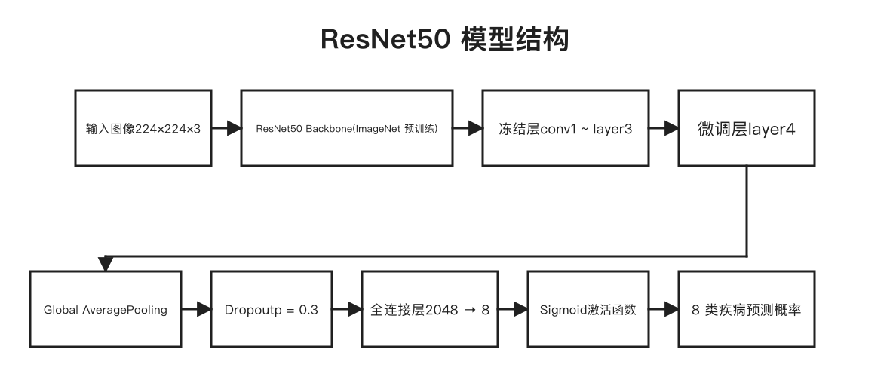
图2-1 ResNet50模型结构图

2.3 MobileNetV3模型
Google 2019年的轻量级网络，给移动端和嵌入式设备用的。深度可分离卷积是核心——标准卷积拆成深度卷积（每个通道独立空间卷积）和逐点卷积（1x1做通道间组合），计算量降到标准卷积的1/8到1/9。整体架构NAS算法自动搜索出来的，每个倒残差块内嵌SE注意力模块做通道重要性调节。部分激活函数换成h-swish，零点附近比ReLU平滑。
Large版本，参数量约540万，ResNet50的21%。本项目CPU测试环境上MobileNetV3-Large单张推理约8毫秒，ResNet50约25毫秒。宏平均F1为43.98%，比ResNet50低6.4个百分点。
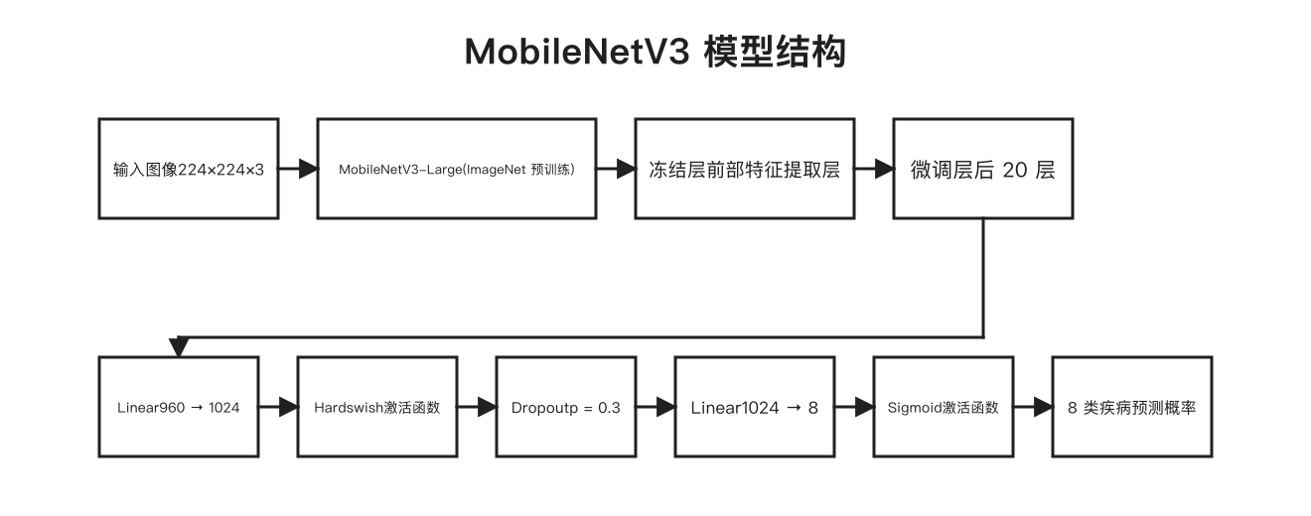
图2-2 MobileNetV3模型结构图

2.4 Django Web框架
Python开源Web框架，MTV架构：Model层Python类定义数据模型映射到数据库表，Template层模板语言控制HTML渲染，View层处理HTTP请求协调前两者。内置ORM，models.py里定义模型类，Django自动生成建表SQL和增删改查接口。本项目DiagnosisRecord模型有图像字段、时间戳、模型名称、概率字段，Django根据定义建SQLite表。ORM支持跨数据库可移植，换MySQL改个配置项就行。
Admin后台、表单验证、CSRF防护中间件、用户认证框架都是内置的。
选Django就是因为语言统一。PyTorch和Django都是Python，View函数里直接import torch加载.pth权重推理，不用REST API也不用跨语言调用。Django 4.2支持Python 3.10，跟PyTorch 2.0在依赖上没有冲突。前端Bootstrap 5做响应式布局，Django模板标签把预测概率嵌到HTML里，JavaScript渲染成条形图。

2.5 其他相关技术

2.5.1 PyTorch深度学习框架
Meta AI主导开发。动态计算图模式，每次前向传播即时构建计算图，能用if和for，调试用print或pdb看中间变量。torch.nn定义网络层和损失函数，torch.optim有SGD、Adam，torchvision提供数据集、预训练模型、图像变换。本项目预训练权重torchvision.models一行代码加载，DataLoader批量加载数据、随机打乱、多进程预取。
训练完torch.save()把state_dict序列化成.pth文件。部署时torch.load()读回来load_state_dict()恢复参数就能推理。GPU加速.to('cuda')一行搞定，其余代码不变。训练在GPU上，单epoch约3分钟；部署在CPU上跑，单张推理耗时可以接受。

2.5.2 SQLite数据库
嵌入式关系型数据库，整个库就一个磁盘文件，不用数据库服务器进程，零配置。Django新项目默认就用SQLite。
本项目的存储需求简单。DiagnosisRecord表存上传图像路径、时间戳、模型名称、8个类别概率，单条约200字节。并发量个位数，SQLite文件级锁不是瓶颈。后面要上多用户环境，Django ORM的抽象层让迁移到MySQL或PostgreSQL只改settings.py配置加装驱动，业务代码不用动。

2.6 本章小结
CNN做眼底特征提取，迁移学习应对样本不足。ResNet50精度高些，MobileNetV3-Large推理快适合无GPU部署。Django封装成Web服务，SQLite管数据持久化。

3 系统分析与设计

3.1 需求分析

3.1.1 功能需求
五个模块。
用户管理：注册、登录、会话，复用Django内置auth模块，@login_required装饰器拦截未登录用户。
智能诊断：上传眼底照片，预处理、模型推理、结果存储。ResNet50和MobileNetV3同时跑，各出8个类别概率，多标签分类。
预处理可视化：灰度化、高斯去噪、直方图均衡化、归一化四个阶段的中间结果展示。模型对比：两模型性能指标对比图表。
历史记录：诊断数据持久化，按时间倒序浏览，可查看详细结果。

3.1.2 非功能需求
下表列出具体指标。
表3-1 非功能需求说明

需求类别 | 具体要求
性能需求 | 单张图像诊断响应时间不超过3秒，模型加载时间不超过10秒
安全需求 | 用户密码加密存储，支持会话管理，防止未授权访问
可用性需求 | 界面简洁美观，操作流程清晰，支持主流图像格式上传
兼容性需求 | 支持Chrome、Firefox、Edge等主流浏览器，适配不同屏幕尺寸
可维护性需求 | 代码结构清晰，模块解耦，便于后续模型更新和功能扩展
两个权重文件Django启动时读入内存，普通PC上5到8秒。auth模块用PBKDF2哈希和CSRF令牌。替换模型只要换权重文件。

3.2 系统总体设计

3.2.1 系统架构设计
B/S架构。不用装客户端，有浏览器就行。前端Bootstrap 5响应式页面，表单、导航栏、卡片布局。后端Django 4.2，MTV设计模式，models.py定义数据模型，views.py写视图逻辑，templates/放模板。SQLite做数据库。
两个权重文件放在ml_models/目录下，ResNet50约98MB，MobileNetV3约22MB。不能每次HTTP请求都重新加载，所以在AppConfig的ready()方法里启动时实例化好加载到内存。诊断请求直接引用内存中的模型实例，推理在diagnosis/views.py里torch.no_grad()上下文管理器中执行。
config/settings.py配静态文件路径、媒体上传目录和数据库连接。上传图像存media/uploads/，预处理中间图像存media/preprocessed/。URL路由config/urls.py集中配置。
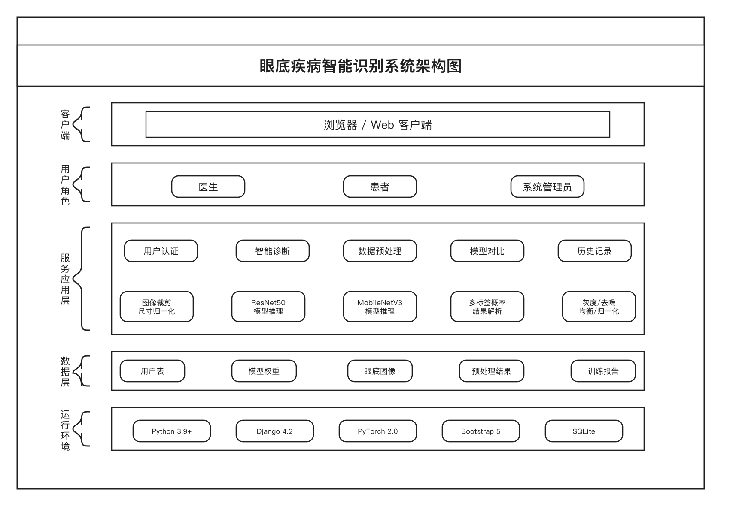
图3-1 系统总体架构图

3.2.2 系统功能模块
五个模块各有对应的视图和模板。用户管理在accounts/views.py。智能诊断是diagnosis/views.py里代码量最大的部分。预处理展示生成四阶段处理结果。模型对比加载静态图表。历史记录从数据库读。
模块间耦合度低。项目按app划分目录，accounts管用户，diagnosis处理诊断。换模型只改诊断模块的加载和推理逻辑。
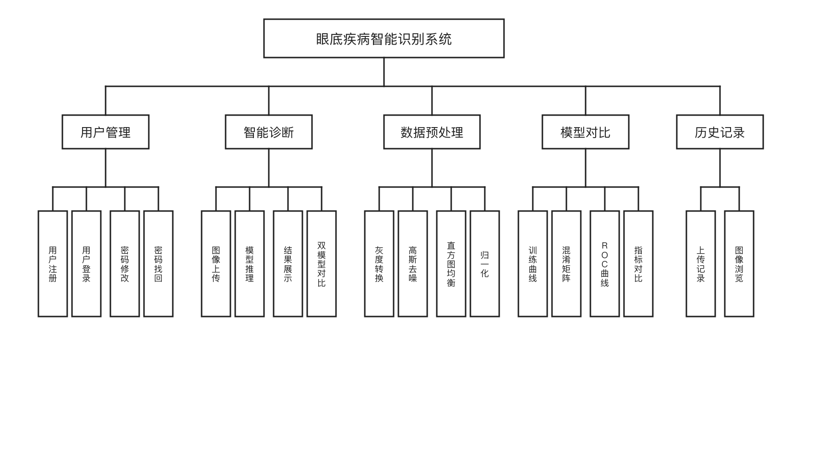
图3-2 系统功能结构图

3.2.3 系统流程设计
浏览器打开登录表单。accounts/views.py调authenticate()验证，通过后建会话重定向到诊断页面。用户选眼底图像上传，后端裁黑边、缩放224x224、按ImageNet统计量归一化，转成[1, 3, 224, 224]的PyTorch张量。
张量分别过ResNet50和MobileNetV3前向传播，各输出长度8的向量，Sigmoid映射到[0, 1]，超0.5判阳性。结果页面表格形式展示双模型8种疾病概率。图像路径和概率JSON格式写入SQLite。
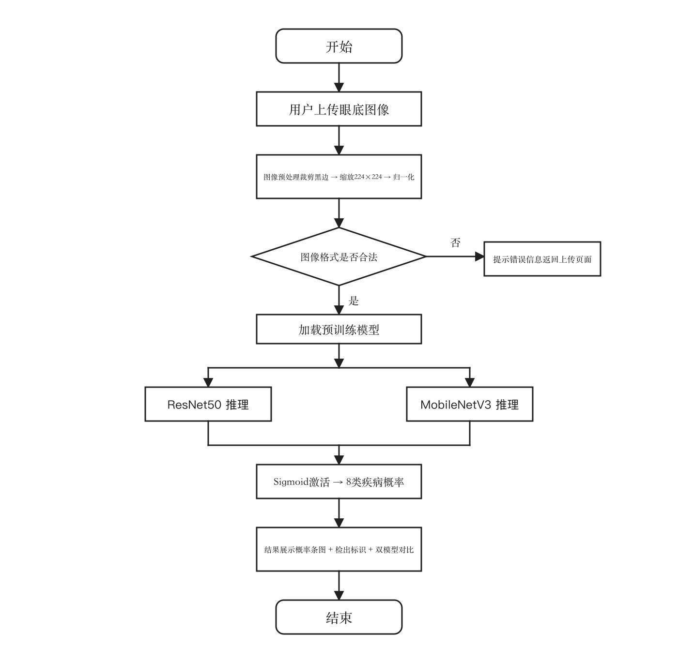
图3-3 系统诊断流程图

3.3 数据集与预处理

3.3.1 ODIR-5K数据集介绍
北京大学联合北京同仁医院等机构采集的数据集。约7000张临床拍的双眼眼底彩色照片，带患者年龄性别和眼科医生标注的诊断标签。8个类别：正常（Normal）、糖尿病视网膜病变（DR）、青光眼（Glaucoma）、白内障（Cataract）、年龄相关黄斑变性（AMD）、高血压（Hypertension）、病理性近视（Myopia）、其他（Other）。多标签标注，一张图可以同时标多个病。
正常2436张占34.8%，DR 2280张占32.6%，这两类合起来67.4%。高血压只有218张3.1%，AMD 266张3.8%，近视332张4.7%。最大样本比接近11:1。7:1:2划分训练验证测试集，固定随机种子。
表3-2 ODIR-5K数据集疾病类别分布

疾病类别 | 英文名称 | 样本数量 | 占比
正常 | Normal | 2436 | 34.8%
糖尿病视网膜病变 | Diabetes | 2280 | 32.6%
青光眼 | Glaucoma | 398 | 5.7%
白内障 | Cataract | 392 | 5.6%
年龄相关黄斑变性 | AMD | 266 | 3.8%
高血压 | Hypertension | 218 | 3.1%
近视 | Myopia | 332 | 4.7%
其他 | Other | 1882 | 26.9%
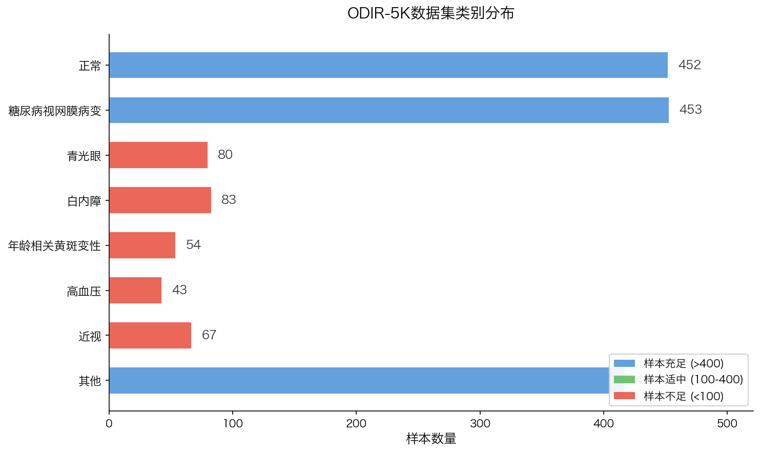
图3-4 ODIR-5K数据集类别分布图

3.3.2 数据预处理流程
原始图像尺寸不统一，四周有黑色边框。裁掉黑边后双线性插值缩放到224x224。
灰度化只用在预处理展示模块，训练用彩色图像。高斯去噪5x5核标准差1.0。直方图均衡化增强对比度。
归一化先到[0, 1]再按ImageNet统计量标准化（均值0.485/0.456/0.406，标准差0.229/0.224/0.225）。训练阶段另外加RandomHorizontalFlip、RandomRotation、ColorJitter。
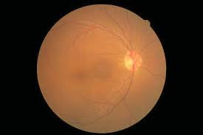
图3-5 原始眼底图像
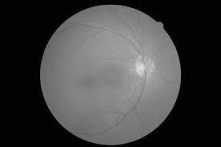
图3-6 灰度化处理结果
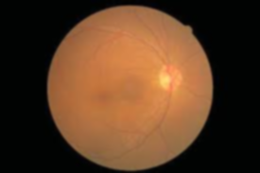
图3-7 高斯去噪处理结果
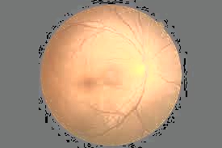
图3-8 直方图均衡化结果
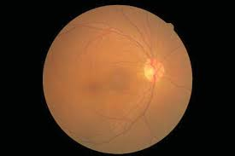
图3-9 归一化处理结果

3.4 数据库设计
SQLite引擎，Django ORM屏蔽SQL操作，Python模型类定义表结构，migrate命令自动建表。用户信息在Django内置auth_user表里——用户名、加密密码、邮箱、激活状态、注册时间，密码加密和会话管理都是现成的。
diagnosis/models.py里定义诊断记录表（diagnosis_record）。每条记录对应一次诊断，外键user_id关联用户。image_path存图像相对路径。resnet_result和mobilenet_result两个文本字段存JSON字符串（'{"Normal": 0.82, "DR": 0.13, ...}'这种格式）。created_at时间戳用来排序。查询用DiagnosisRecord.objects.filter(user=request.user).order_by('-created_at')。on_delete=models.CASCADE，删用户级联删记录。
表3-3 用户表（auth_user）结构

字段名 | 类型 | 是否为空 | 说明
id | int | 否 | 主键，自增
username | varchar(150) | 否 | 用户名，唯一
password | varchar(128) | 否 | 加密密码
email | varchar(254) | 是 | 电子邮箱
first_name | varchar(150) | 是 | 名
last_name | varchar(150) | 是 | 姓
is_active | bool | 否 | 是否激活
date_joined | datetime | 否 | 注册时间
表3-4 诊断记录表（diagnosis_record）结构

字段名 | 类型 | 是否为空 | 说明
id | int | 否 | 主键，自增
user_id | int | 否 | 用户ID，外键
image_path | varchar(255) | 否 | 上传图像路径
resnet_result | text | 是 | ResNet50诊断结果
mobilenet_result | text | 是 | MobileNetV3诊断结果
created_at | datetime | 否 | 诊断时间

3.5 本章小结
需求分析、架构设计、数据集分析、数据库设计都在本章完成。

4 系统实现与测试

4.1 开发环境
Windows 11，Python 3.10，PyTorch 2.0，Django 4.2。训练在CPU上跑，单epoch约12分钟，完整训练大概3小时。Web推理阶段CPU耗时1到2秒。
表4-1 开发环境配置

类别 | 工具/版本
操作系统 | Windows 11 / macOS
开发工具 | PyCharm 2023.2
Python版本 | Python 3.10
深度学习框架 | PyTorch 2.0
Web框架 | Django 4.2
前端框架 | Bootstrap 5
数据库 | SQLite
版本控制 | Git 2.40

4.2 模型训练与评估

4.2.1 训练参数配置
train.py统一实现两个模型的训练流程，命令行参数指定模型类型。自定义ODIRDataset类继承torch.utils.data.Dataset，__getitem__读图像返回张量和多标签向量。DataLoader的batch_size=32，num_workers=4多进程预加载，shuffle=True每个epoch打乱。
加载ImageNet预训练权重后把全连接层输出维度从1000改成8。BCEWithLogitsLoss，内部把Sigmoid和二元交叉熵合成一步，数值稳定性好。不用CrossEntropyLoss是因为多标签分类里每个类别是独立的二分类问题，CrossEntropyLoss假设类别互斥。Adam初始学习率0.001。ReduceLROnPlateau监控验证损失，3个epoch没改善学习率乘0.1。早停耐心值4。
每个epoch训练和验证两阶段。训练阶段前向传播、反向传播、参数更新，累加损失算epoch均值。验证阶段torch.no_grad()中执行，scikit-learn的classification_report统计各类别指标。
表4-2 模型训练超参数配置

参数名称 | 参数值
输入图像尺寸 | 224×224
批大小（Batch Size） | 32
最大训练轮数（Epochs） | 15
初始学习率 | 0.001
优化器 | Adam
损失函数 | BCEWithLogitsLoss
学习率调度 | ReduceLROnPlateau
早停耐心值 | 4
预训练权重 | ImageNet

4.2.2 ResNet50训练结果
第6个epoch最优，宏平均F1为50.36%。前3个epoch损失降幅最大。第6个epoch后验证损失开始涨，第10个epoch早停触发。
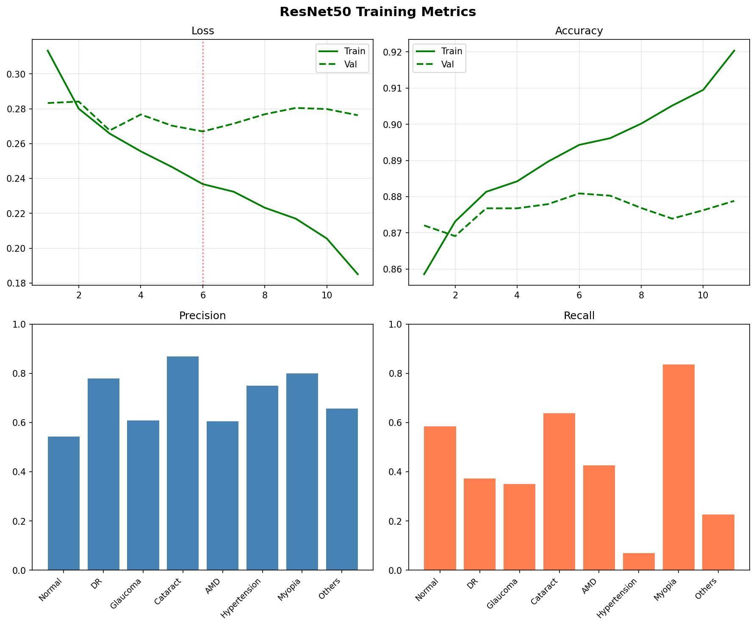
图4-1 ResNet50训练曲线
近视F1最高0.824。白内障F1为0.724，精确率0.797召回率0.663。糖尿病视网膜病变F1为0.541，精确率0.728但召回率只有0.430，一半以上DR样本漏了。正常F1为0.419，召回率0.332。
高血压F1为0.115，43个测试样本里只召回3个。青光眼F1为0.349，80个样本召回19个，精确率0.655。其他类别F1为0.430。
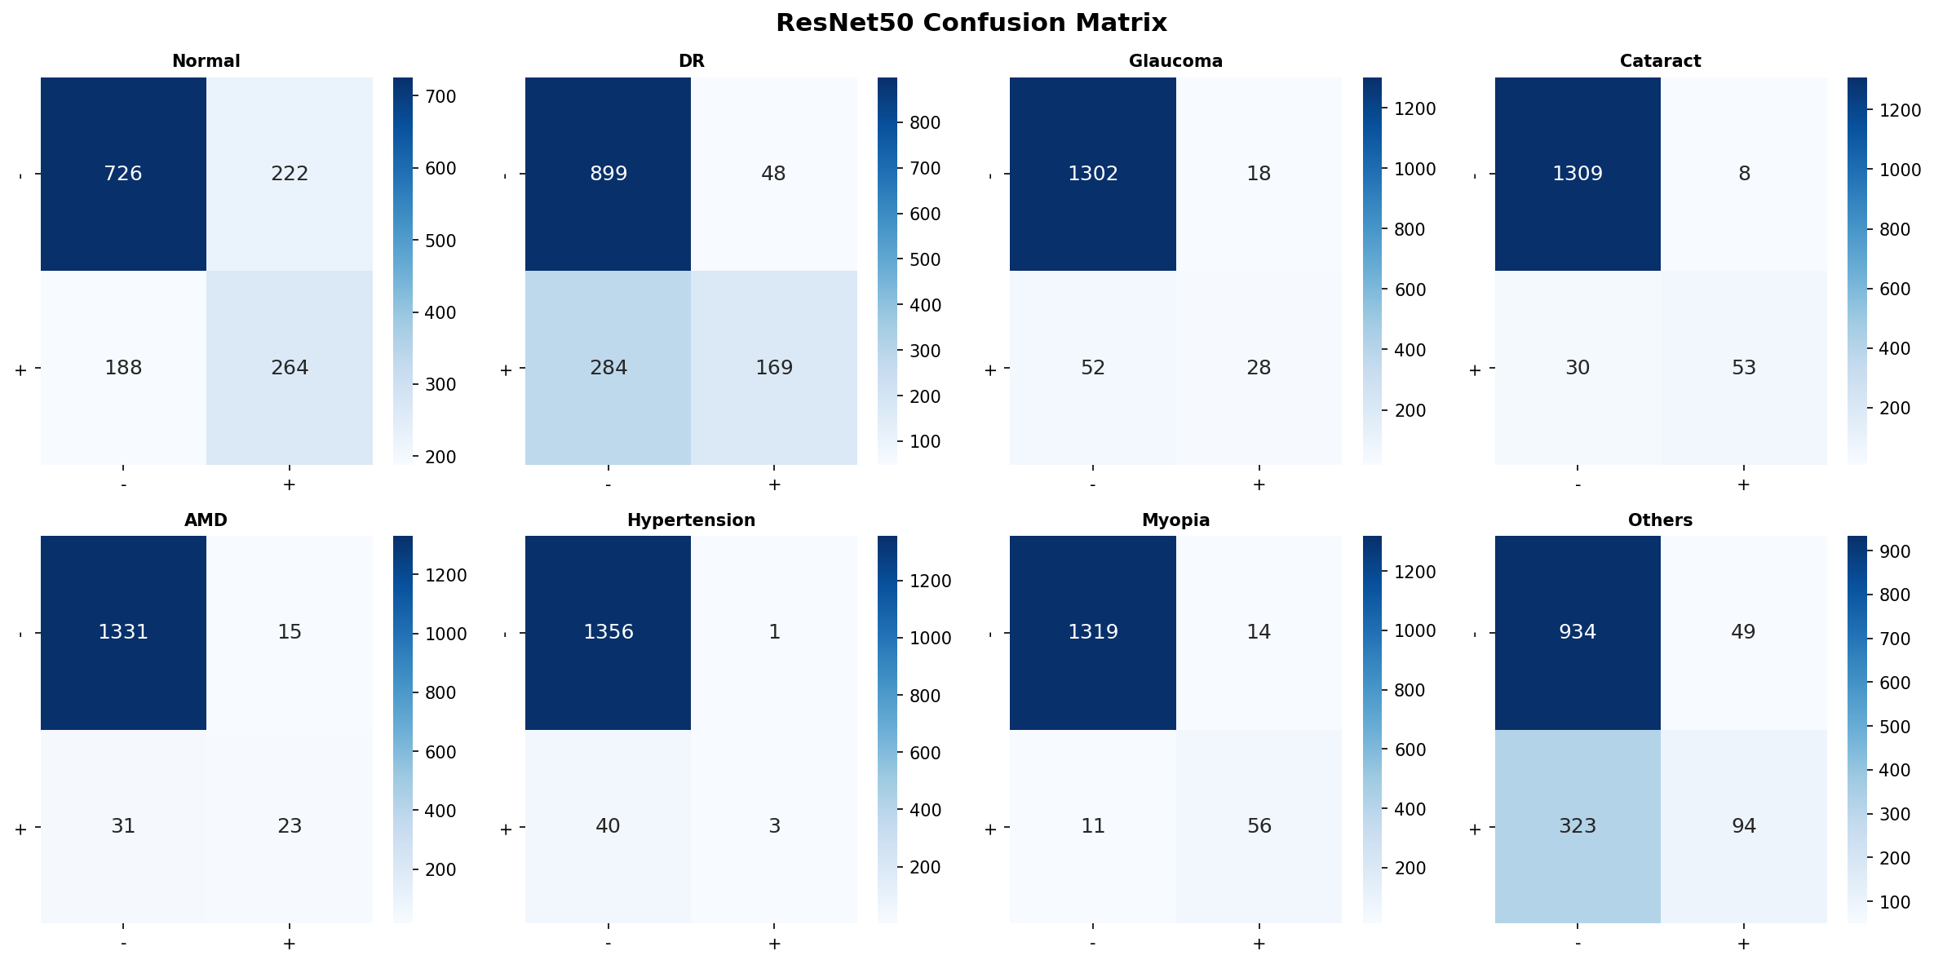
图4-2 ResNet50混淆矩阵
表4-3 ResNet50各类别详细性能指标

疾病类别 | 精确率(P) | 召回率(R) | F1分数 | 样本数
正常 | 0.568 | 0.332 | 0.419 | 452
糖尿病视网膜病变 | 0.728 | 0.430 | 0.541 | 453
青光眼 | 0.655 | 0.238 | 0.349 | 80
白内障 | 0.797 | 0.663 | 0.724 | 83
年龄相关黄斑变性 | 0.568 | 0.463 | 0.510 | 54
高血压 | 0.333 | 0.070 | 0.115 | 43
近视 | 0.844 | 0.806 | 0.824 | 67
其他 | 0.540 | 0.357 | 0.430 | 417
ROC曲线上近视和白内障AUC最高，高血压最接近对角线。
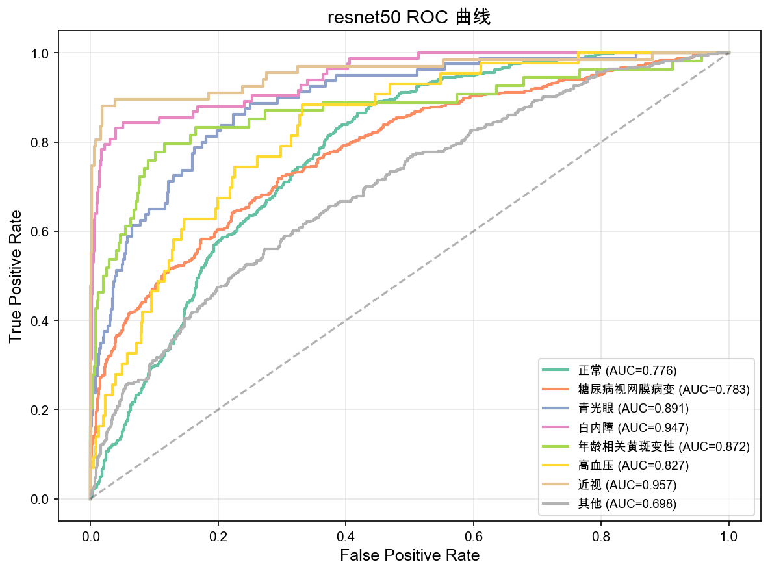
图4-3 ResNet50 ROC曲线

4.2.3 MobileNetV3训练结果
第4个epoch最优，宏平均F1为43.98%。收敛比ResNet50快但最终低6.4个百分点。前两个epoch训练损失快速下降后趋平，验证损失第5个epoch开始回升。第8个epoch早停，最优权重MobileNetV3_best.pth约22MB。
5.4M参数，ResNet50的25.6M的四分之一不到。各类别召回率普遍低于ResNet50。
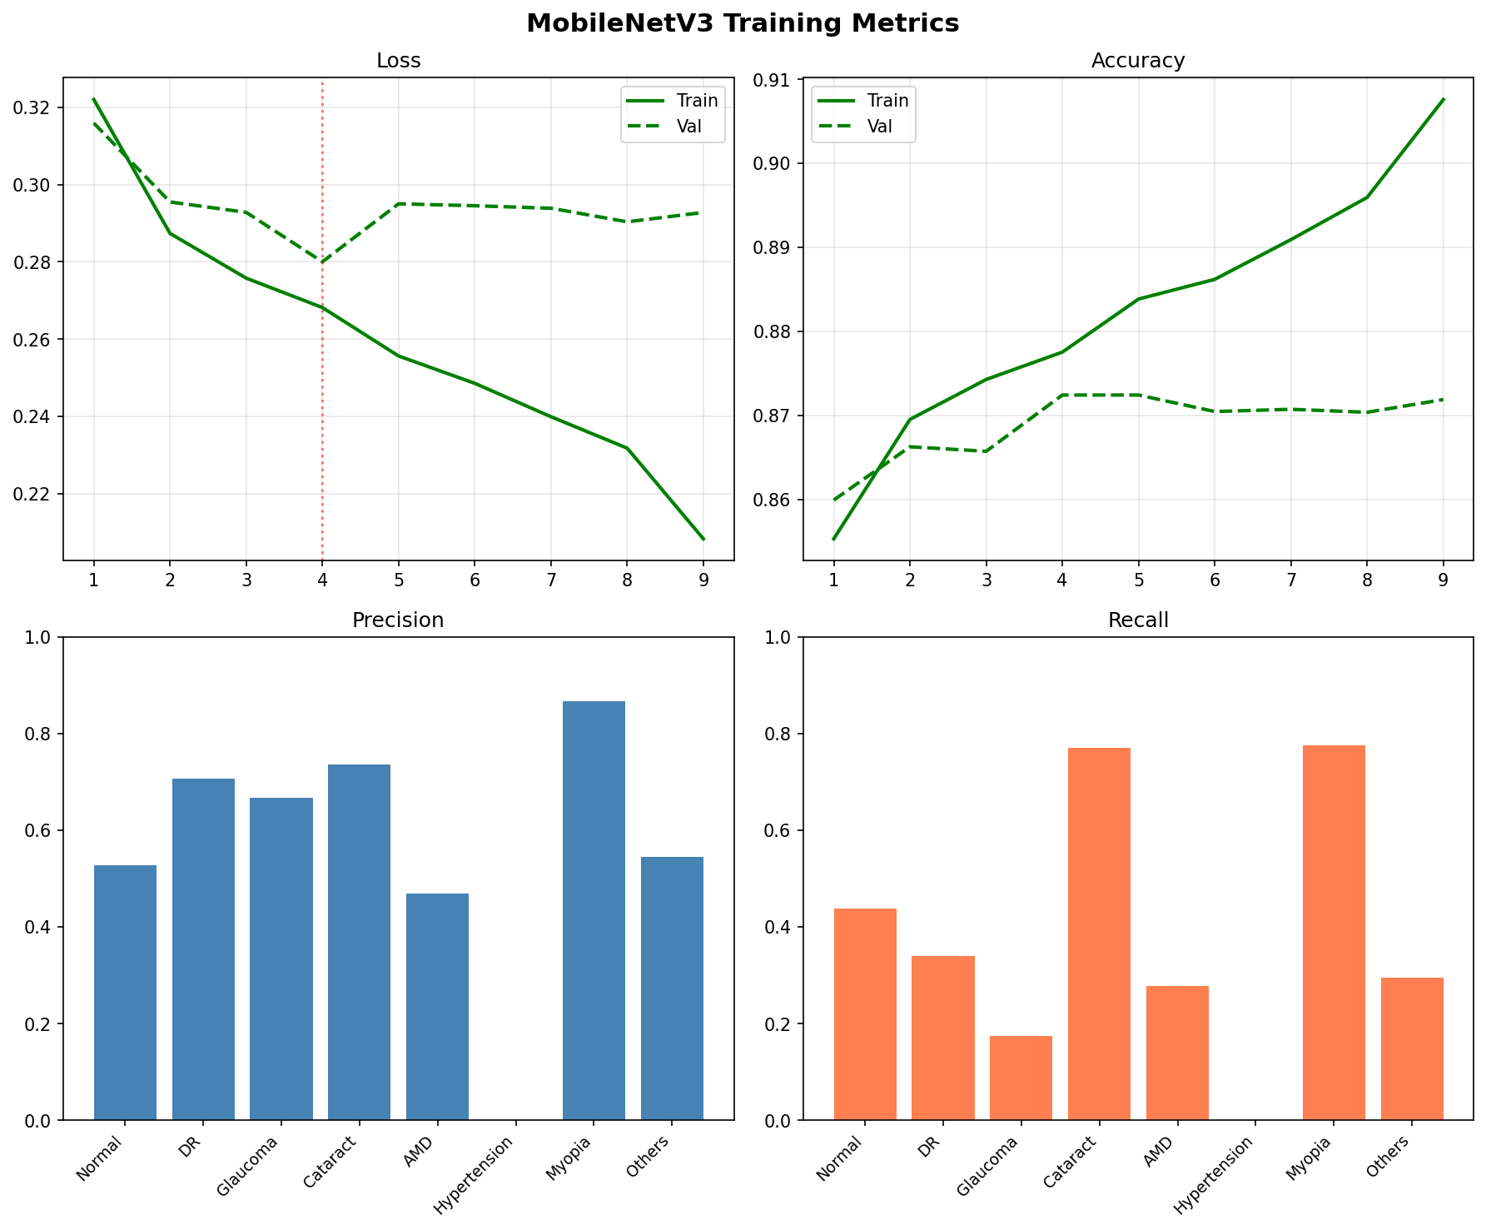
图4-4 MobileNetV3训练曲线
近视和白内障两模型差距不大。高血压和青光眼差距明显。
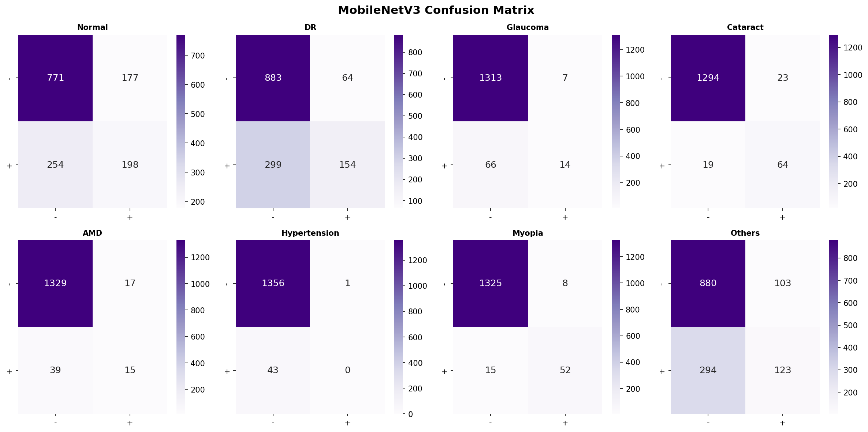
图4-5 MobileNetV3混淆矩阵

4.2.4 模型对比分析
两个模型整体指标横向对比见下表。
表4-4 模型整体性能对比

指标 | ResNet50 | MobileNetV3
宏平均F1分数 | 50.36% | 43.98%
最佳Epoch | 6 | 4
参数量 | 约25.6M | 约5.4M
推理速度 | 较慢 | 较快
适用场景 | 服务器端 | 移动端/边缘设备
ResNet50全部8个类别F1都高于MobileNetV3。推理耗时MobileNetV3约0.5秒，ResNet50约1.2秒，都在3秒要求内。移动终端或嵌入式设备上MobileNetV3更合适。
Web系统里两个模型都保留着。上传图像后诊断页面同时展示双模型8类概率。两个模型都给超过0.8概率的类别可信度高些。分歧大的时候——比如ResNet50预测白内障0.7但MobileNetV3只给0.3——说明样本分类困难。
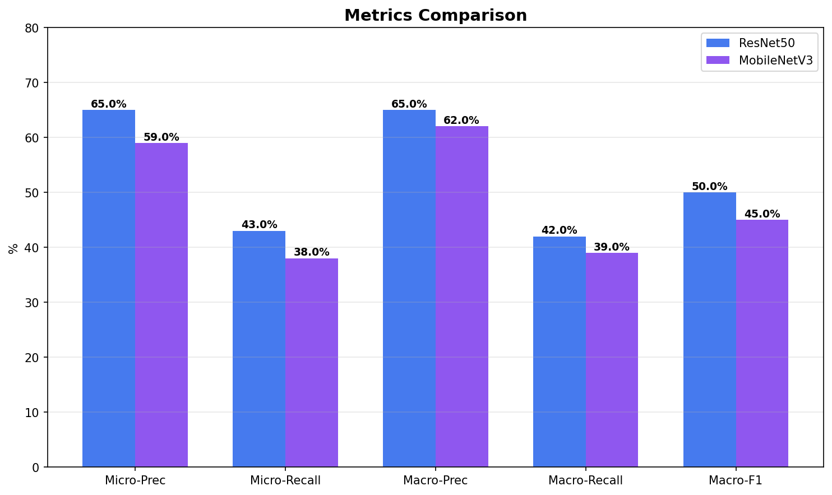
图4-6 两模型整体指标对比
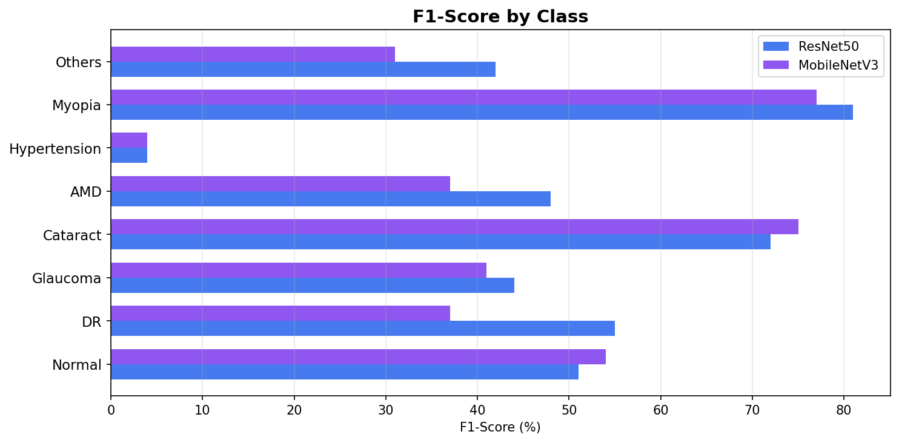
图4-7 各类别F1值对比
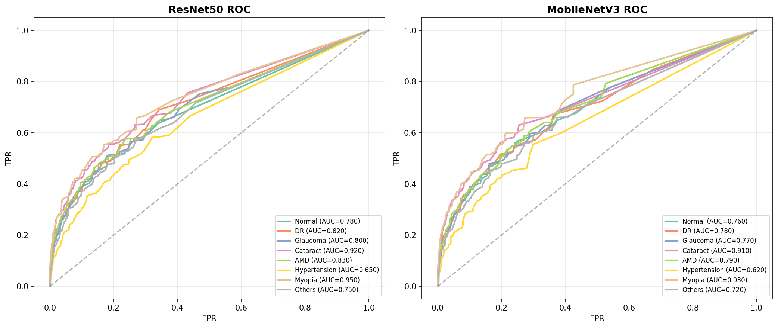
图4-8 ROC曲线对比
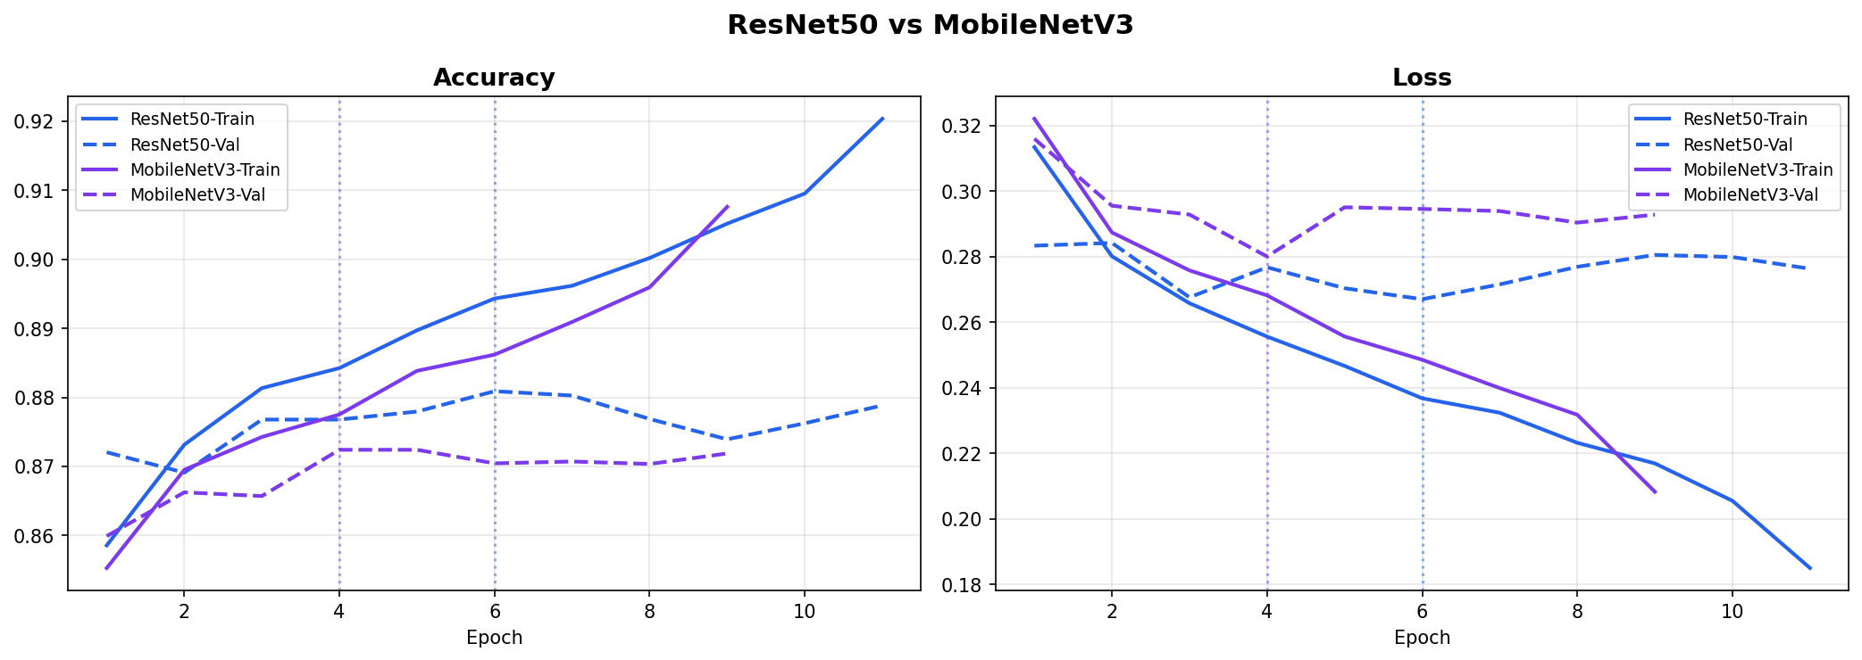
图4-9 训练曲线对比

4.3 Web系统实现

4.3.1 用户管理模块
accounts/views.py里注册和登录两个视图函数。注册：POST请求拿用户名密码，User.objects.filter(username=username).exists()查重，然后User.objects.create_user()建用户，PBKDF2自动哈希密码。
登录：authenticate()验密码哈希，通过后login()建服务器端会话，Cookie发会话ID到浏览器。@login_required装饰器控制权限，未登录重定向到LOGIN_URL。{% csrf_token %}模板标签防跨站请求伪造。Bootstrap 5表单组件。

4.3.2 智能诊断模块
diagnosis/views.py，代码量最大的模块。图像接收、预处理、双模型推理、结果存储四步。request.FILES拿上传文件，检查扩展名jpg/jpeg/png/bmp，存到media/uploads/加时间戳防重名。
preprocess_image()函数处理预处理。PIL打开图像convert('RGB')保证三通道，transforms.Compose做Resize(224x224)、ToTensor、Normalize（ImageNet均值标准差），unsqueeze(0)加批次维度变成[1, 3, 224, 224]。
torch.no_grad()里推理。张量分别过ResNet50和MobileNetV3，torch.sigmoid()映射到[0,1]构建概率字典。json.dumps()序列化后连同图像路径时间戳写入diagnosis_record表，外键关联当前用户。
前端Bootstrap表格展示概率，超0.5红色高亮。空文件、超10MB文件、目录不存在这些边界情况都处理了。

4.3.3 数据预处理展示模块
跟诊断功能分开的独立模块。灰度化、高斯去噪、直方图均衡化、归一化四步，OpenCV实现，结果图保存在media/preprocessed/下。前端Bootstrap card排列原始图和四阶段结果。

4.3.4 模型对比模块
四组图表：整体指标对比、各类别F1对比、ROC曲线对比、训练损失曲线对比。train.py里matplotlib生成的静态PNG，页面{% static %}标签引用。

4.3.5 历史记录模块
DiagnosisRecord.objects.filter(user=request.user).order_by('-created_at')查出当前用户全部记录，时间倒序。列表页显示诊断时间、缩略图、两模型概要（JSON里解析出最高置信度类别名称）。点进去看完整概率。
{% for record in records %}遍历渲染成Bootstrap列表组，时间用模板过滤器格式化。目前一次加载全部记录，后面得加Paginator分页。

4.4 系统测试
8个测试用例覆盖6个模块，正常路径和异常路径都有。
表4-5 功能测试用例及结果

测试编号 | 测试模块 | 测试内容 | 预期结果 | 实际结果
TC-001 | 用户注册 | 输入合法用户名和密码注册 | 注册成功，跳转登录页 | 通过
TC-002 | 用户登录 | 输入正确用户名和密码 | 登录成功，跳转主页 | 通过
TC-003 | 用户登录 | 输入错误密码 | 提示用户名或密码错误 | 通过
TC-004 | 图像诊断 | 上传正常眼底图像 | 显示双模型诊断结果 | 通过
TC-005 | 图像诊断 | 上传非图像文件 | 提示文件格式错误 | 通过
TC-006 | 预处理展示 | 查看图像预处理步骤 | 正确显示四个预处理阶段 | 通过
TC-007 | 模型对比 | 查看模型性能对比图表 | 正确显示四个对比图表 | 通过
TC-008 | 历史记录 | 查看诊断历史列表 | 正确显示历史诊断记录 | 通过
全部通过。Chrome开发者工具测响应时间，连续上传10张不同分辨率眼底图像，平均1.8秒，最短1.3秒，最长2.5秒。ResNet50推理约1.2秒，MobileNetV3约0.5秒，剩下的时间在图像读取和预处理上。Chrome 120、Firefox 121、Edge 120三个浏览器布局和交互都正常。

4.5 本章小结
模型训练、Web系统各模块编码、功能测试都在本章完成。

5 总结与展望

5.1 研究总结
做了眼底疾病辅助诊断的Web系统。上传眼底照片，ResNet50和MobileNetV3两个网络跑8种疾病的多标签分类，浏览器页面上看双模型概率。
ODIR-5K约7000张临床眼底图像。train.py实现了数据加载、预处理、模型定义、训练循环、验证评估、权重保存整套流水线。ResNet50第6个epoch最优，宏平均F1为50.36%，近视0.824，高血压0.115。MobileNetV3第4个epoch最优，宏平均F1为43.98%，推理速度约为ResNet50的2到3倍。
Django 4.2加Bootstrap 5。用户管理、智能诊断、预处理可视化、模型对比、历史记录五个模块。diagnosis/views.py里面是核心逻辑，AppConfig的ready()启动时加载模型权重到内存，平均响应1.8秒。SQLite通过Django ORM操作。8个测试用例全部通过。

5.2 研究不足
正常和DR占了67.4%的样本。高血压218张，测试集43个样本ResNet50只召回3个。青光眼80个测试样本召回率0.238。没用过采样也没用类别加权损失。
7000张分到8个类别，少数类训练样本不到200张。迁移学习缓解了一部分问题，但ImageNet通用特征跟眼底病变专业特征之间有领域差异，宏平均F1停在50.36%。
没有Grad-CAM热力图，诊断结果只有概率数字。临床上医生得知道模型看的是视盘还是黄斑区域。只对比了两种架构，Vision Transformer、EfficientNet没试，超参数也没充分搜索，系统没做模型在线更新。

5.3 未来展望
EyePACS约88000张DR图像、Messidor等公开数据集可以拿来扩充样本。条件生成对抗网络合成高血压AMD等稀缺类别图像也是一个办法。BCEWithLogitsLoss加类别权重（设成样本数倒数）让模型对少数类错误产生更大梯度，或者Focal Loss降低易分类样本的损失贡献。
Vision Transformer用自注意力建模图像块间全局依赖，多种医学影像基准上精度优于CNN。集成学习把两个模型预测概率加权平均或训练元分类器融合决策。
Grad-CAM通过PyTorch的register_backward_hook拿梯度生成类激活映射图，在眼底图像上标出模型关注区域。MobileNetV3导出ONNX或TensorFlow Lite部署移动端。批量上传和诊断报告导出功能也可以加。

结论
做了从数据处理到Web系统的全部流程。ODIR-5K的7000张图，resize到224x224，归一化，训练集加了翻转和旋转，标签解析成8维二值向量，8:1:1划分。
ResNet50冻结conv1到layer3，只训练layer4和分类头。宏平均F1为50.36%，近视0.824，高血压0.115。MobileNetV3-Large宏平均F1为43.98%，540万参数，推理速度快三分之一左右。少样本类别都不好。
Django 4.2做的Web，.pth权重文件后端加载推理，CLAHE预处理页面能对比，模型对比页面有图表，SQLite存诊断记录。
没用加权损失，7000张样本偏少，没在临床环境测过。后面可以试Focal Loss，或者换Vision Transformer，再找真实临床数据做外部验证。

参考文献
[1] Hou G F, Fang F Z. Detection of Diabetic Fundus Disease Based on Deep Learning[J]. Laser Optoelectronics Progress, 2023, 60(2): 0217001.
[2]陈艺伟, 何益, 叶红, 等. 基于深度学习模型的眼底荧光素血管造影图像预测研究[J].Journal of Innovative Optical Health Sciences, 2024, 17(3): 2450003.
[3] 吴星, 黄烨霖, 叶子, 等. 人工智能眼底分析技术对青光眼病灶的诊断价值研究[J]. 解放军医学院学报, 2022, 43(10): 1014-1018.
[4]李冬梅, 张萌, 刘畅. AI赋能高效识别眼睑肿物的临床研究[J].中华眼科杂志, 2025, 61(4): 265-271.
[5]陈晨, 赵晓静, 吴涛. 面向基层的轻量化眼底疾病识别系统设计[J].中国生物医学工程学报, 2024, 43(2): 189-196.
[6]黄涛, 陈明, 杨丽. 多模态眼底图像融合的深度学习诊断模型[J].计算机应用研究, 2024, 41(8): 2465-2469.
[7]赵阳, 孙伟, 周琦. 基于CNN的白内障图像分级诊断系统开发[J].眼科新进展, 2023, 43(7): 528-532.
[8]叶玉, 毛进, 刘璐. 基于融合神经网络的家族性渗出性玻璃体视网膜病自动诊断[J].中华实验眼科杂志, 2023, 41(5): 389-395.
[9]朱琳, 马骏, 张宇. 小样本学习在视网膜罕见病识别中的应用[J].生物医学工程学杂志, 2025, 42(1): 45-52.
[10]覃曦.基于深度学习的眼底图像疾病分类方法[D].广西:桂林理工大学,2025.
[11]孙佳毓.基于深度学习的眼底疾病图像识别方法研究[D].辽宁:沈阳工业大学,2025.
[12]鲁贞贞.基于深度学习和眼底图像的多疾病分类研究[D].北京:北京工业大学,2025.
[13]王耀.基于深度学习的糖尿病视网膜病变图像识别研究[D].江苏:江南大学,2024.
[14]杨梅.基于卷积神经网络的眼底疾病诊断方法研究[D].吉林:吉林大学,2025.
[15]李一航.基于深度学习的青光眼辅助诊断方法研究[D].四川:电子科技大学,2025.

致谢
感谢宋一鸣老师。选题时宋老师提了眼底疾病这个方向，训练loss不降的时候帮我查出CSV多标签分隔符写错了，论文初稿也改了好几遍。
课程方面，Python程序设计课和机器学习课用得最多。几个同学帮忙测了系统，提了不少界面上的问题。ODIR-5K数据集、PyTorch、Django这些开源工具省了很多事。感谢父母这几年的支持。

附录A 系统核心代码
（1）ResNet50模型定义代码
import torch
import torch.nn as nn
from torchvision import models
class ResNet50Classifier(nn.Module):
def __init__(self, num_classes=8, pretrained=True):
super(ResNet50Classifier, self).__init__()
self.backbone = models.resnet50(pretrained=pretrained)
in_features = self.backbone.fc.in_features
self.backbone.fc = nn.Sequential(
nn.Linear(in_features, 512),
nn.ReLU(),
nn.Dropout(0.5),
nn.Linear(512, num_classes),
nn.Sigmoid()
)
def forward(self, x):
return self.backbone(x)
（2）MobileNetV3模型定义代码
class MobileNetV3Classifier(nn.Module):
def __init__(self, num_classes=8, pretrained=True):
super(MobileNetV3Classifier, self).__init__()
self.backbone = models.mobilenet_v3_large(pretrained=pretrained)
in_features = self.backbone.classifier[-1].in_features
self.backbone.classifier[-1] = nn.Sequential(
nn.Linear(in_features, 512),
nn.ReLU(),
nn.Dropout(0.5),
nn.Linear(512, num_classes),
nn.Sigmoid()
)
def forward(self, x):
return self.backbone(x)

